Муниципальное бюджетное общеобразовательное учреждение
«Русская национальная гимназия им. С. Радонежского»

Исследовательская работа
«Семейные династии великих математиков»

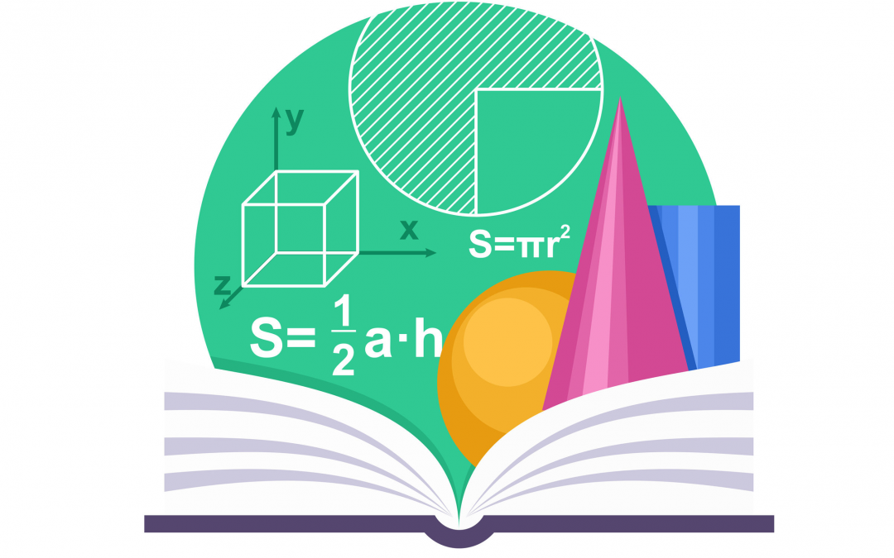

Авторы: Баранова Вера, 7 класс
Горяева Алтана, 7 класс

Руководитель: Окушкаева К.Б.,
учитель математики

Элиста, 2024 г.

Содержание

Введение

- Основная часть
  - Знакомство с выдающимися математиками России.
  - Выдающиеся династии математиков России.
    - Семья Марковых
    - Семья академика Эрдниева: династия ученых-математиков.

- Практическая часть
    - Анкетирование среди одноклассников

- Заключение
- Список литературы

Введение
2024 год объявлен президентом РФ В.В.Путиным –годом семьи. Не так часто можно встретить семью, каждый член которой преданно занимается общим и любимым делом. В данной работе мы познакомимся с некоторыми из выдающихся семей, династиями великих математиков, внесших большой вклад в развитие математики.
Актуальность темы определяется особой ролью великих математиков для развития науки, применения ее в жизни, науке, технике, процессах, происходящих в природе.
Цель работы:
Изучить биографии великих математиков, проследить их жизненный путь и узнать, помнят ли их люди, как оценивает мировое сообщество их заслуги.
Задачи:
Раскрыть заслуги ученых перед мировой наукой;
Познакомить с семейной династии профессора-ученого П.М.Эрдниева, его роль в изучении математики.
Гипотеза:
Знакомство с жизнью и научными открытиями ученых поможет расширить кругозор и сделать более интересным изучение такого трудного предмета , как математика.
Практическая значимость:
Российские математики также оказали значительное влияние на развитие науки. Благодаря своему интеллекту, таланту и настойчивости российские математики достигли уникальных результатов и стали образцом для многих ученых по всему миру. Их идеи и методы продолжают вдохновлять новые поколения математиков и помогают сформировать понимание многих фундаментальных проблем современной науки.
Необходимо также отметить, что многие российские математики работали в сложных исторических условиях, но несмотря на это, они продолжали свою научную деятельность и добивались выдающихся результатов. Их пример показывает, что наука и талант не зависят от политических и социальных изменений, и что истинное величие находится в постоянном стремлении к знаниям и открытиям.
В целом, великие российские математики заслуживают признания и почитания за свой вклад в развитие науки. Их научное наследие продолжает жить и вдохновлять следующие поколения ученых на новые открытия и достижения. Российская математическая школа остается одной из самых влиятельных и уважаемых в мире благодаря великим умам, что произрастают на ее почве.

- Основная часть
  - Знакомство с великими математиками России.
В основной части работы я хотела бы познакомить своих одноклассников и данную аудиторию с известными математиками России.
Магницкий Леонтий Филиппович
(1669—1739)
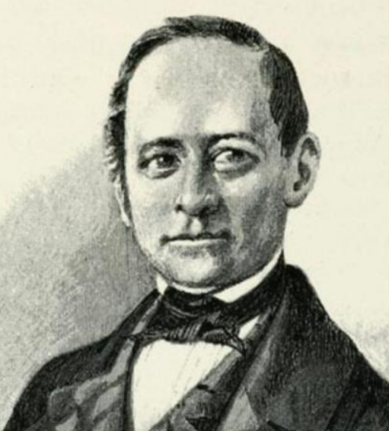
Магницкий – выдающийся педагог-математик первой половины XVIII века. О его личности известно совсем немного. Неизвестна даже фамилия, под которой он прибыл в Москву и учился здесь. «Магницкий» - псевдоним, который придумал для него Пётр 1 и повелел всегда использовать вместо фамилии.
Родился 19 июня 1669 г. в Осташковской слободе Тверской губернии. Происходил из крестьян. В конце XVII в. жил в Москве, давая частные уроки детям и занимаясь самообразованием. Согласно некоторым сведениям, учился в Славяно-греко-латинской академии. В 1701 г. Леонтий Филиппович был назначен в помощь англичанам-математикам, преподававшим в Школе математических и навигацких наук. В 1715 г. Магницкий стал здесь старшим учителем и заведующим её учебной частью. Бессменно трудясь в Навигацкой школе в течение почти четырёх десятилетий, а затем, возглавляя её, Магницкий содействовал успеху петровских реформ в области просвещения.
Открытия в математике:
Перу Магницкого принадлежит первый русский учебник по математике «Арифметика, сиречь наука числительная», изданный в 1703 г. Книга до середины XVIII в. была основным пособием по математике в России. Она являлась своего рода энциклопедией математических знаний, содержащей материал по геометрии, тригонометрии, астрономии и навигации и дающей достаточно обширные прикладные сведения. М. В. Ломоносов назвал «вратами учености». Магницкий также участвовал в издании первых в России логарифмических таблиц. Магницкий первый познакомил наших предков с математикой в редком для своего времени объёме и показал её большое практическое значение. В этом главная заслуга Магницкого перед историей математического образования в нашей стране. Не менее важна его заслуга как первого учителя русских моряков, преодолевшего с успехом громадные затруднения, которые встретились ему при изложении на русском языке основ мореходной науки. Магницким впервые введены в русский язык всем известные математические термины: множитель, делитель, произведение, извлечение корня, миллион, биллион, триллион, квадриллион, знаменатель, дробь и многие другие.

Памятник великому математику мы можем увидеть на его родине – в г.Осташково, Тверской области.
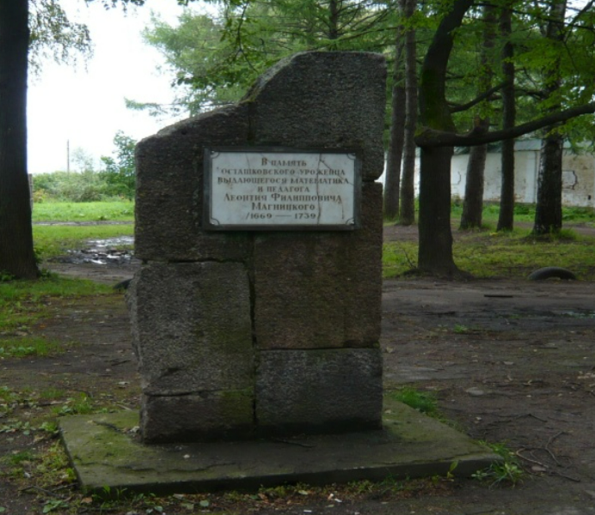

Николай Иванович Лобачевский
(20.11.1792 — 12.02.1856)

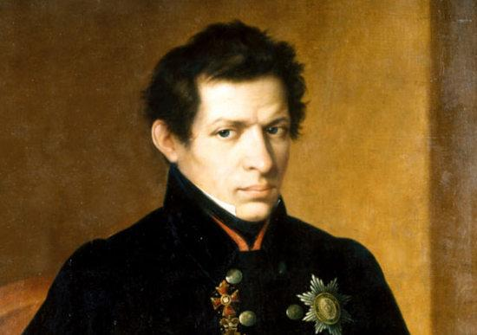
Биография: Н. И. Лобачевский родился в Нижнем Новгороде. Его родителями были Иван Максимович Лобачевский (чиновник в геодезическом департаменте) и Прасковья Александровна Лобачевская
Большое влияние во время обучения в университете на Лобачевского оказал Мартин Фёдорович Бартельс — друг и учитель великого немецкого математика Карла Фридриха Гаусса. По окончании университета Лобачевский получил степень магистра по физике и математике с отличием (1811) и был оставлен при университете. В 1814 году стал адъюнктом, спустя 2 года — экстраординарным, и в 1822 году — ординарным профессором.
Открытия в математике:
Лобачевский пришел к выводу о возможности создания новой, непротиворечивой геометрии, которую назвал «воображаемой геометрией».
Николай Иванович изменил существующую аксиому на другую. Она звучит так: “через точку, не лежащую на прямой, может проходить множество прямых параллельных с первой”.
Он разработал метод приближенного решения уравнений.
Также Лобачевский дал понятие о признаке сходимости рядов и о непрерывной функции.
Высказывание: Ученый должен идти по непроторенным путям, несмотря на препятствия.
Н. И. Лобачевский

Памятник Н.И.Лобачевскому поставлен в г.Москва, Воробьевы горы.
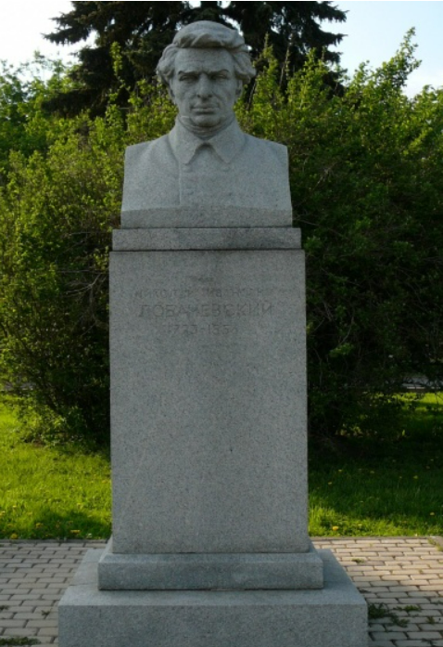

Софья Ковалевская
1850-1891гг
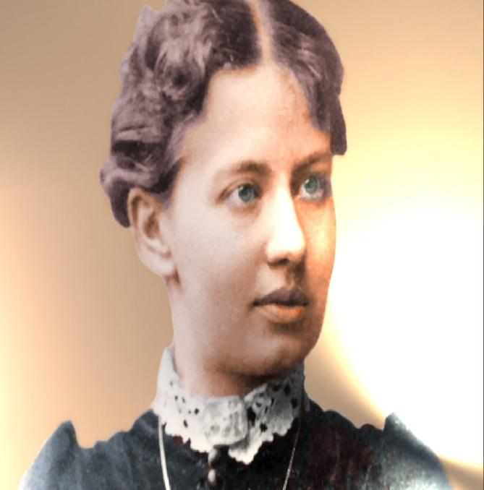
Биография: Родилась 15 января 1850 года в Москве в имение Палибино Отец: Василий Васильевич Корвин-Круковский, генерал. Мать: Елизавета Федоровна Корвина-Круковская, человек искусства.
В течении двух с половиной лет она усвоила всю арифметику, затем был изучен обширный курс алгебры и на шестом году обучения была освоена геометрия Софья хотела поступить в университет, но доступ женщинам во все российские университеты был закрыт. Высшее образование она могла получить только за границей.
Открытия в математике:
Она открыла третий классический случай разрешимости задачи о вращении твёрдого тела вокруг неподвижной точки, которую начали Леонард Эйлер и Ж. Л. Лагранж.
Она доказала существование аналитического (голоморфного) решения задачи Коши для систем дифференциальных уравнений с частными производными, исследовала задачу Лапласа о равновесии кольца Сатурна, получила второе приближение.
Памятник стоит в деревне Полибино Псковской области.
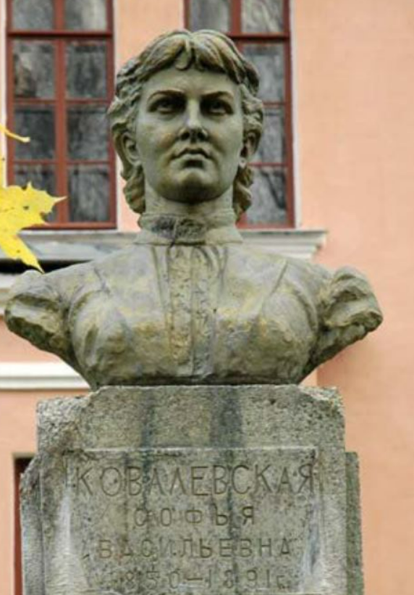

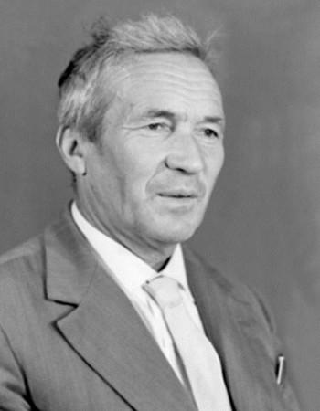
Колмогоров Андрей Николаевич
(1903-1987)
Советский математик
Биография: Биография Ранние годы Андрей Николаевич Колмогоров родился 12 апреля (25 апреля по новому стилю) 1903 года в Тамбове, где его мать задержалась по пути из Крыма домой в Ярославль. Андрей Николаевич Колмогоров воспитывался в Ярославле 3 сёстрами матери, одна из них, Вера Яковлевна Колмогорова, официально усыновила Андрея и в 1910 году переехала с ним в Москву для определения в гимназию. Тётушки Андрея в своём доме организовали школу для детей разного возраста, которые жили поблизости, занимались с ними, для ребят издавался рукописный журнал «Весенние ласточки». В нём публиковались творческие работы учеников — рисунки, стихи, рассказы. В нём же появлялись и «научные работы» Андрея — придуманные им арифметические задачи. Здесь же мальчик опубликовал в пять лет свою первую работу по математике.

Открытия в математике:
Исследования и открытия в области:
Метрическая теория функций.
Дескриптивная теория множеств.
Математическая логика.
Функциональный анализ
Дифференциальные уравнения.
Теория приближений.
Высказывание: Я всегда считал, что истина — главное.
А.Н.Колмогоров
Этот памятник А.Н.Колмогорову можно увидеть в г.Тамбов.

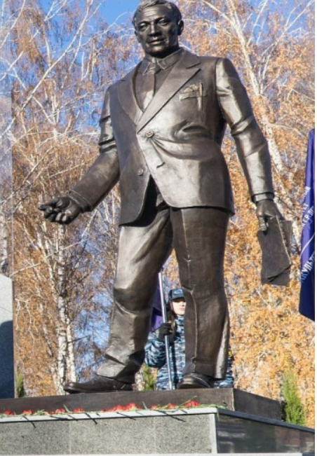

  - Выдающиеся династии математиков России.
Семья Марковых.
Андрей Андреевич Марков(1856-1922) - известный отечественный математик, академик, который внес большой вклад в науку, изучая теорию вероятности, теорию чисел и математический анализ. Труды Маркова по анализу относятся к теории непрерывных дробей, к изучению предельных значений интегралов при некоторых условиях, которые наложены на подынтегральную функцию, к вопросам улучшения сходимости рядов и к теории наилучших приближений.

Достижения: Он дал чрезвычайно простое решение вопроса об определении верхней границы производной от многочлена по данной верхней границе самого многочлена (неравенство Маркова). В теории вероятностей Марков восполнил пробел, который оставался в доказательстве основной предельной теоремы, и тем самым впервые дал полное и строгое доказательство этой теоремы в достаточно общих условиях. Дальнейшие работы Маркова по распространению основной предельной теоремы на последовательности зависимых величин привели к общей схеме "испытаний, связанных в цепь". На этой элементарной схеме он установил ряд основных закономерностей, положившие МЕЖДУНАРОДНЫЙ НАУЧНЫЙ ЖУРНАЛ «СИМВОЛ НАУКИ» ISSN 2410-700X № 1 / 2021 10 начало современной теории вероятностных марковских процессов. Ученый также работал над теорией чисел. Конкретных публикаций у него всего около пятнадцати, каждая из которых имеет определяющее значение для этой теории в целом. К ним в первую очередь необходимо отнести магистерскую диссертацию, которая посвящена бинарным квадратичным формам положительного определителя. Примечательно, что при этом Андрей Андреевич воспитал сына, который тоже стал ученым.

Андрей Андреевич Марков (младший) (1903-1979) - основоположник советской школы конструктивной математики. Основные труды по теории динамических систем, топологии, топологической алгебре, теории алгоритмов и конструктивной математике. Создал школу конструктивной математики и логики в СССР, автор понятия нормального алгоритма.

А.А.Марков- старший А.А.Марков- младший
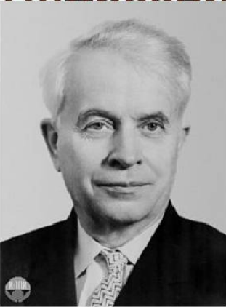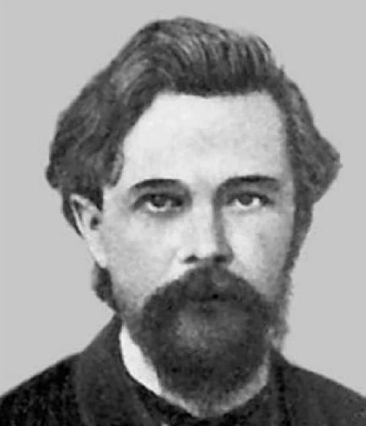

Семья академика Эрдниева: династия ученых-математиков.
В Год семьи мы должны обязательно рассказать о замечательной многодетной семье выдающегося ученого, доктора педагогических наук, профессора и академика Российской академии образования, Героя Калмыкии, участника Великой Отечественной войны Эрдниева Пюрви Мучкаевича, одного из славных сыновей Калмыкии и России.
Он прожил жизнь ученого, убежденного в своих открытиях и смелого в научных решениях. Один только факт, что в 1953 году (в период ссылки калмыцкого народа!) самый авторитетный журнал «Математика в школе» в четырех своих номерах (№№4-6, 10) публикует научные статьи Эрдниева и он удостаивается бесплатной подписки на это издание, говорит о масштабе признания тогда еще совсем молодого, 30-летнего ученого.
Год семьи – хороший повод воздать должное его подвигу: военному, научному и гражданскому. И еще как главе рода Эрдниевых, мужу любимой супруги, многодетному отцу талантливых детей, ааве заботливых внуков и правнуков.
От ученика до академика.
Пюрвя Эрдниев, ученик академика Анохина, относится к яркой плеяде ученых. Вся его долгая, удивительная жизнь и плодотворная научная деятельность целиком и полностью были отданы важному, трудному и благородному делу – науке и образованию.
Родился Пюрвя Мучкаевич 15 октября 1921 года в селе Ики-Бухус Малодербетовского района Калмыцкой автономной области. Аймак, в котором появился на свет будущий ученый, знаменит и тем, что здесь родился и жил известный калмыцкий джангарчи Ээлян Овла. С первых месяцев учебы в начальной местной школе Пюрвя Эрдниев показывал отличные знания по всем предметам (особенно по математике), незаурядный ум и колоссальные способности к точным наукам. Впервые печатная работа будущего ученого появилась в общесоюзном журнале «Пионер» в виде задачи-головоломки. За отличную учебу и усердие в получении знаний в 14-летнем возрасте он был поощрен путевкой в детский санаторий «Артек». В 1938-м окончил сельскую школу, затем поступил в Астраханское педучилище и работал учителем. В 1940 году его призвали в армию.
Верный Отечеству солдат.
Пюрвя Мучкаевич воевал с самого начала войны и уже 10 июля 1941 года принял первый бой на Украине. Он вспоминал, что немецкие минометчики засели на водонапорной башне и вели непрекращающийся огонь. Боевой расчет красноармейцев, в составе которого был Эрдниев, выкатил свою 45-миллиметровую пушку на открытое место и начал бить по противнику прямой наводкой. В этом боевом крещении был ранен в голову. После излечения в госпитале он вернулся на фронт, осенью 1941 года принял участие в боях за Днепр в районе острова Хортица. После очередного ранения его направили на курсы младших лейтенантов-артиллеристов, затем он воевал в составе 3-го Белорусского фронта вплоть до 1944 года. В наступательных боях под Гольдапом вблизи Кенигсберга П. Эрдниев был тяжело ранен, врачи вынуждены были ампутировать ему ногу.
Известие о победе застало молодого офицера в госпитале. Ратный подвиг Пюрви Эрдниева отмечен двумя боевыми орденами Отечественной войны первой и второй степеней, многими медалями. «Главным для каждого воина и для меня было освобождение Родины от фашизма», – отмечал в своих выступлениях Пюрвя Мучкаевич.
УДЕ – научное открытие ХХ века.
Важнейшим достижением П. Эрдниева является создание уникальной системы УДЕ. Укрупнение дидактических единиц – это технология обучения, обеспечивающая самовозрастание знаний учащегося благодаря активации у него подсознательных механизмов переработки информации посредством сближения во времени и пространстве мозга взаимодействующих компонентов доказательной логики и положительных эмоций (П. Эрдниев).
Одним из ключевых терминов технологии УДЕ является матрица. Матричная фиксация учебной информации представляет дидактически целесообразный метод приведения в систему химических знаний, так как приносит обучающемуся структурную информацию, которая способствует углубленному усвоению знаний по предмету.
Матричное предъявление условия прямой задачи выявляет условия обратных задач. Составление и решение обратной и родственной задачи выступает простым и удобным критерием развития творческого мышления обучающихся – она «всегда приводит ученика к постановке новых проблем». Совокупность прямой и обратной задач и родственных – качественно новое преобразование учебного материала, считал ученый. Академик Эрдниев был уверен, что с точки зрения психологии составление обратной задачи является гораздо более сложным мыслительным процессом, чем решение готовой задачи, процедура составления обратной задачи требует активизации познавательной деятельности обучающихся. Анализ прямых и обратных задач в их разнообразных соотношениях, определение информационной основы задач значительно активируют мыслительную деятельность и помогает организовать общение учителя и учеников на достаточно высоком методическом уровне.
«Следуя за мечтой и упорно трудясь, Пюрвя Мучкаевич не просто пронес через всю жизнь любовь к математике, но бросил вызов существовавшей системе образования и перевернул ход ее развития, – пишет академик РАО И. Гайдамашко в предисловии к книге «Академик Эрдниев. Сын Великой степи», изданной в Москве летом этого года. – Некогда скромный мальчик из степного калмыцкого селения, он привнес в преподавание значительное новшество – методику укрупнения дидактических единиц, сокращенно УДЕ. В ее основе – подача учебного материала блоками, одновременное изучение взаимосвязанных тем, действий и явлений. Одна из основных целей методики – создать благотворные условия для развития познавательных способностей, интеллекта и творческого начала детей, расширения их математического кругозора. Сегодня по методике УДЕ обучаются школьники в России, Японии и Южной Корее».
Дело всей жизни.
После войны Пюрвя Мучкаевич продолжил образование в Барнаульском педагогическом институте, позже учился в Академии педагогических наук СССР, работал в Ставропольском педагогическом институте.
Когда в Элисте организовали педагогический институт, П. Эрдниев в числе первых приехал в родную столицу. С 1964-го по 2007 год он заведовал кафедрой алгебры, геометрии и методики математики в Калмыцком госуниверситете, с 2007 года – профессор кафедры математики и информационных технологий.
Вся сознательная жизнь ученого была связана с родным университетом, в котором были созданы все условия для его плодотворной работы. Академик Эрдниев опубликовал более 260 научных работ и 10 школьных учебников. За разработку новаторской и высокоэффективной технологии математического образования УДЕ в 1998 году П. Эрдниеву была присуждена премия Президента Российской Федерации. Его многолетняя научно-педагогическая деятельность отмечена орденами Дружбы и «Знак почета», званиями «Заслуженный деятель науки Калмыцкой АССР» и «Заслуженный деятель науки РСФСР».
Надежный тыл и опора.
Семья всегда была надежным тылом и опорой Пюрви Мучкаевича в течение всей его жизни. В сентябре 1945 года, еще до поступления в пединститут, молодой Пюрвя, за плечами которого была война, по совету сестер навсегда связал свою жизнь с красавицей Булей Бадмаевой. Пришла любовь, ведь без любви настоящей семьи не бывает.
Буля Бадмаевна училась с Пюрвей Мучкаевичем в одной школе, только была на пару лет младше. Она тоже хлебнула много горя: в 12 лет потеряла родителей, ее определили в Малодербетовский детский дом, разлучив с младшим братом Георгием, которого отправили в Сталинградский детдом. Две их старшие сестры вышли замуж и уехали жить в Астраханскую область. После школы Буля работала в НКВД счетоводом. Казалось бы, такая радость: в 1943 году Буля нашла своего брата, но сразу после этого их сослали в Красноярский край.
Ну, в характере ее сомневаться не приходилось, такую, как Буля, еще поискать! Буля Бадмаевна оказалась прекрасной женой, матерью, бабушкой и прабабушкой. Супруги прожили долгую и счастливую жизнь, отметив не только серебряную, но и золотую свадьбу! Буля Бадмаевна была очень общительной, знала обо всем, что происходило в городе, двери их дома всегда были открыты гостям. И готовила она замечательно!
Семья (главным образом верная супруга Буля) принимала верные решения в самые сложные моменты. Когда П. Эрдниеву пришла рекомендация в аспирантуру и надо было ехать в Москву, только с ее согласия рискнули и продали дойную корову, которая кормила многодетную семью. Костюм будущему аспиранту (никто и не сомневался, что он поступит) сшили из трофейного сукна, который получил родственник Окон за сохранение приплода. Муж и отец полностью оправдал надежды родных: в 1957 году Пюрвя Эрдниев успешно оканчивает аспирантуру Академии педагогических наук СССР, защищает кандидатскую диссертацию по теме «Развитие навыков самоконтроля в связи с активизацией процесса при обучении математике» и получает степень ученого-математика.
Внук Арслан Батырович вспоминает, с какой нежностью его дед и бабушка относились друг к другу: «…Помню, как дедушка после приема пищи всегда благодарил бабушку теплыми словами за вкусную еду. Она была внимательной и чуткой спутницей деда. Он часто советовался с ней и по насущным, и по сложным вопросам в работе».
Дети.
Супруги Эрдниевы были многодетными родителями, и все их дети унаследовали гены талантливого отца, все получили высшее образование, стали хорошими специалистами. Но математика, царица наук, взяла верх. Батыр Пюрвеевич, старший сын, – известный ученый, достойный представитель учительской династии, продолжатель дела знаменитого отца: он является профессором КалмГУ, ведет научную деятельность, автор более ста научных публикаций. Очир Пюрвеевич – кандидат философских наук, доцент факультета математики, физики и информационных технологий КалмГУ, ведет занятия по философии образования и методике математики. Дочери Лидия Пюрвеевна, Мацак Пюрвеевна и Валентина Пюрвеевна стали врачами, работали в системе столичного здравоохранения. Лидия Пюрвеевна продолжает трудиться врачом-терапевтом в городской поликлинике.
Талантливую династию математиков продолжил внук Арслан Батырович: математик по образованию, он сейчас работает начальником отдела в Московском центре качества образования. Сегодня внук вспоминает, как после окончания физико-математического факультета КалмГУ по совету дедушки пошел работать учителем в школу: «Он мне тогда сказал: “Попробуй поработать учителем математики. Я не настаиваю. Это твой путь, и выбор за тобой”. И вот уже 20 лет работаю учителем математики. За это время стал победителем многих конкурсов, имею многочисленные почетные грамоты и премии, в том числе “Педагог года Калмыкии – 2006”, а в 2019 году меня наградили нагрудным знаком почетного работника воспитания и просвещения Российской Федерации».
Общий педагогический стаж семьи Эрдниевых составляет более 215 лет, династия, представленная тремя поколениями, началась с ее основателя Пюрви Мучкаевича. Неслучайно в 2005 году семья Эрдниевых стала лауреатом премии «Семья России» в номинации «Династия».
Без всякого назидания Пюрвя Мучкаевич рассказывал внукам о своем детстве, о войне, учебе в Барнауле. Ни в одном учебнике, ни в одной книге не прочитаешь такого, а потому запоминается навсегда.
Чета Эрдниевых-старших была всегда окружена заботой не только детей, но и многочисленных внуков и правнуков. Дети дочери Лидии – Баира, Альман и Баатр Будашовы – успешно занимаются предпринимательством, а сын дочери Мацаки – Евгений Басхаев – работает в сфере ЖКХ. Елена и София Эрдниевы, дочери сына Очира, работают в московских частных корпорациях, внук Данзан руководит Управлением культуры администрации Элисты.
Правнуки и праправнук.
Буля Бадмаевна и Пюрвя Мучкаевич были не только счастливыми бабушкой и дедушкой, но и счастливыми прабабушкой и прадедушкой 14 правнуков и 4 праправнуков.
Правнуки Эрдниевых также увлеклись математикой и физикой и выбрали стезю инженера: Эвелина Эрдниева (дочь Арслана) и Айса (дочь Данзана) учатся в ФГАОУ ВО НИЯУ «Московский инженерно-физический институт» на 4-м и 1-м курсах соответственно. Правнук Михаил Будашов (к слову, родился в один день с дедом) учится в МГИМО на 1 курсе направления «Международная экономика и финансы».
Биография замечательного человека, прошедшего путь от солдата до офицера, от учителя до академика, человека, оставившего неизгладимый след в отечественной и мировой педагогике, заботливого семьянина – прекрасный пример патриота и гражданина.

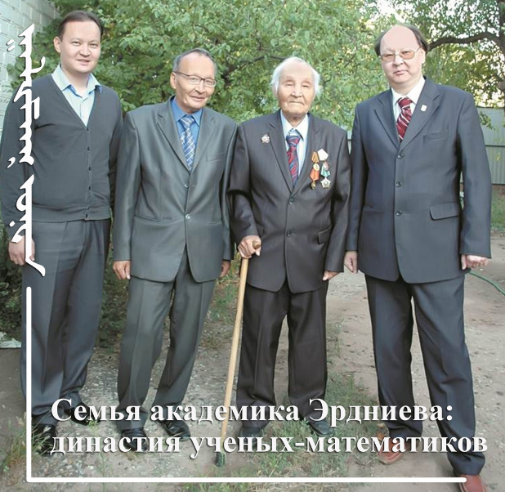

- Практическая часть
В ходе исследования я провела анкетирование среди своих одноклассников, с целью узнать, знают ли мои сверстники известных математиков.
В анкетировании участвовало 26 учащихся.
Было предложено 6 вопросов.
Вопросы:
1. Знаете ли вы имена каких-нибудь знаменитых учёных-математиков? (Да или нет)
Ответ:
2. Знали ли вы, что математика делится на разделы? (Назовите их)
Ответ:
3. Назовите учёного, основавшего геометрию, которую мы изучаем в школе.
Ответ:
4. Назовите учёного, основавшего алгебру, которую мы изучаем в школе.
Ответ:
5. Назовите династию ученого, профессора Республики Калмыкия.
Ответ:
Анализ анкетирования показал, что лишь 40 % обучающихся назвали имена знаменитых ученых-математиков. На 2 вопрос 87 % смогли назвать разделы математики. А вот ученого, основавшего геометрию, ребята затруднились назвать его имя, так же как и имя ученого, основавшего алгебру. На 5 вопрос 93% респондентов правильно назвали ученого- математика, профессора Республики Калмыкия, что нас очень порадовало.
Из вышеизложенного мы сделали вывод, что нашим одноклассникам необходимо знакомиться и изучать труды великих ученых- математиков.
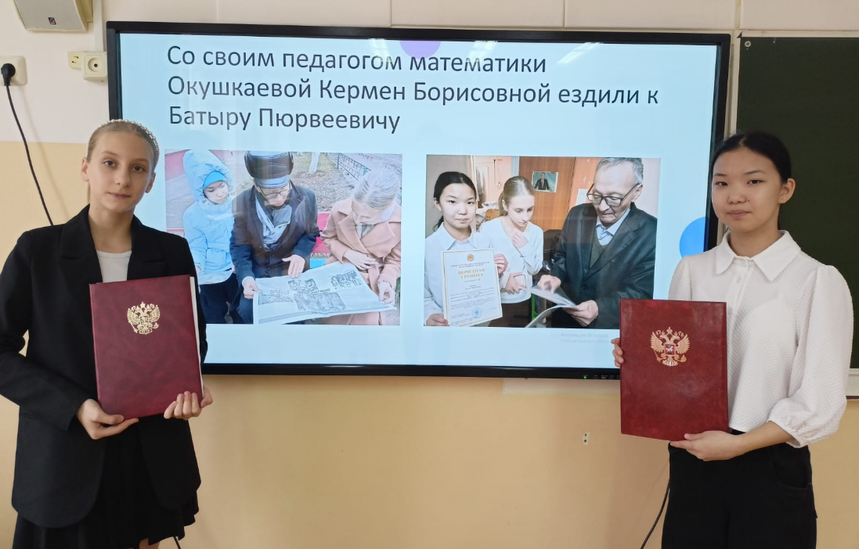
Заключение
После изучения биографии ученых-математиков приходит понимание их несоизмеримого вклада в науку. С каждым новым этапом жизни на Земле математика развивалась не только как самостоятельная наука, но с ее помощью развивались многие другие науки, такие как физика, астрономия, химия, информатика и многие другие. Люди оценили это вклад и многим ученым были поставлены памятники, статуи, бюсты и прочее.
В работе рассмотрена малая доля тех ученых, благодаря которым мы приобщаемся к науке, открываем каждый день новые знания. Еще не все законы открыты, не все теоремы доказаны, может рядом с нами живет человек, памятник которого будет стоять на планете Земля.

Литература:

- Пюрвя Мучкаевич Эрдниев 100 летие со дня рождения.pdf
- Международный научный журнал «Символ науки» , №1, 2021 г.
- matematika.pdf
- «Российская газета» 2 . Рассказы об учёных. М : Наука, 1986. Лишевский В. П.

